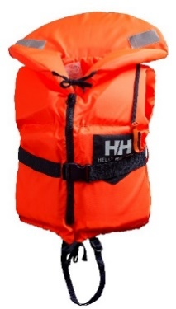
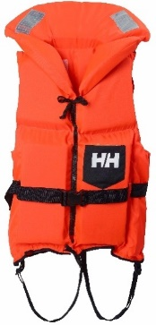
Junior Safe+ (33992)
Kid Safe+ (33991)
PRODUKTRÜCKRUF
Helly Hansen Rettungswesten
Ertrinkungsgefahr
Aufgrund der nicht Einhaltung der EU-Verordnung EN ISO 12402-4; 2020 und der darauf zurückführenden Ertrinkungsgefahr ruft Helly Hansen diese Artikel zurück. Das Produkte dürfen nicht in Gebrauch genommen werden!

Betroffene Produkte
Navigare Comfort (33800) Navigare Scan (33801)
Style | Size | Serial Number
33800 Navigare Comfort | 30/40 kg | 275063, 275857, 286301
33800 Navigare Comfort | 40/60 kg | 275063, 275857, 286301
33800 Navigare Comfort | 60/90 kg | 275063, 275857, 286301
33800 Navigare Comfort | 90+ kg | 275063, 275857, 286301
33801 Navigare Scan | 30/40 kg | 275064, 275858, 279872, 286302
33801 Navigare Scan | 40/60 kg | 275064, 275858, 279872, 286302
33801 Navigare Scan | 60/90 kg | 275064, 275858, 279872, 286302
33801 Navigare Scan | 90+ kg | 275064, 275858, 279872, 286302
33992 JR SAFE+ | 20/35 kg | 275095, 275878, 279884
33991 KID SAFE+ | 10/25 kg | 279883, 286310

Aktion |  | Kontaktieren Sie Helly Hansen gebührenfrei unter +41 (0)425 020 133 oder per E-Mail an recall@hellyhansen.com, oder online auf http://www.hellyhansen.com/recall
Kontakt |  | 0848 802 805  info@manor.ch

